“PICCOLI GESTI, GRANDI CRIMINI”
Company Profile delle Istituzioni e Aziende coinvolte nel progetto

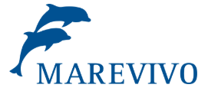

Marevivo Onlus è un’associazione ambientalista impegnata dal 1985 nella tutela del mare e delle sue
risorse attraverso azioni e campagne nazionali ed internazionali. Tra i suoi obiettivi principali vi sono la
conservazione della biodiversità, lo sviluppo sostenibile, la valorizzazione e la promozione delle aree marine
protette, l’educazione ambientale, la lotta alla pesca illegale e all’inquinamento da plastica.
Marevivo è costantemente attiva con iniziative di informazione e sensibilizzazione dell’opinione pubblica,
delle istituzioni e dei governi con i quali dialoga per ottenere leggi efficaci e concrete per combattere
la marine litter e proteggere l’ecosistema marino e le sue specie. Tra le battaglie vinte: la Legge Salvamare, la legge per la messa
al bando delle microplastiche nei cosmetici da risciacquo e dei cotton fioc non biodegradabili e il divieto di
pesca delle oloturie.
Nell’ambito delle azioni di lotta all’inquinamento, l’Associazione ha portato avanti per 9 anni - a partire dal
2009 - la campagna nazionale “Ma il mare non vale una cicca” finalizzata a contrastare l’abbandono di
mozziconi e informare e sensibilizzare cittadini e turisti sui gravissimi danni provocati all’ambiente da un
gesto solo apparentemente trascurabile. Ogni anno sono state coinvolte centinaia di spiagge, Comuni, Aree
Marine Protette e Parchi Nazionali. Per tutte le edizioni la campagna ha avuto il patrocinio del Ministero
dell’Ambiente e il supporto della Capitaneria di Porto.

https://marevivo.it/

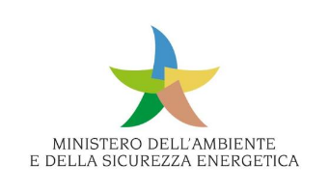

Il Ministero dell’Ambiente e della Sicurezza Energetica – MASE - svolge un ruolo chiave nell’attività del Governo finalizzata alla tutela dell’ambiente. L’azione del MASE è rivolta alla salvaguardia del territorio e della risorsa idrica, degli ecosistemi terrestri e marini, delle specie animali e vegetali a rischio, alla bonifica delle aree e dei corsi d'acqua, alla riduzione delle fonti di inquinamento e delle emissioni dei gas climalteranti, nel contesto della sfida del riscaldamento globale. Il Ministero garantisce la sicurezza delle infrastrutture e dei sistemi energetici e geominerari, l’approvvigionamento, l’efficienza e la competitività, la promozione delle energie rinnovabili.

Promuove le buone pratiche e l’educazione ambientale, l’economia circolare, la mobilità sostenibile e la rigenerazione urbana. Il Ministero esercita il controllo analogo congiunto (con il Ministero dei Trasporti e delle Infrastrutture) su Sogesid S.p.a.; svolge, inoltre, un ruolo di indirizzo e di vigilanza sulle attività dell’Istituto Superiore per la Protezione e la Ricerca Ambientale (ISPRA), dell’Agenzia nazionale per le nuove tecnologie, l'energia e lo sviluppo economico sostenibile (ENEA), del Gestore Servizi Energetici (GSE), di SOGIN (Società Gestione Impianti Nucleari); esercita la vigilanza sul patrimonio naturalistico nazionale in ambito terrestre e marino (parchi nazionali, aree marine protette, autorità di bacino, consorzi ambientali e di regolazione dei grandi laghi).

Attraverso una serie di riassetti organizzativi, il decisore pubblico ha rafforzato nel tempo gli strumenti a disposizione dell’autorità politica, ridefinendo funzioni e strumenti, anche alla luce degli investimenti previsti nel Piano Nazionale di Ripresa e Resilienza (PNRR). In tale contesto, la riforma costituzionale, che nel febbraio del 2022 ha previsto l’inserimento esplicito della tutela ambientale nella nostra Costituzione, ha affermato la rilevanza delle tematiche ambientali nella gerarchia degli interessi tutelati dallo Stato. La nuova Carta costituzionale evidenzia inoltre la centralità dello sviluppo sostenibile per le giovani generazioni.

https://www.mase.gov.it/

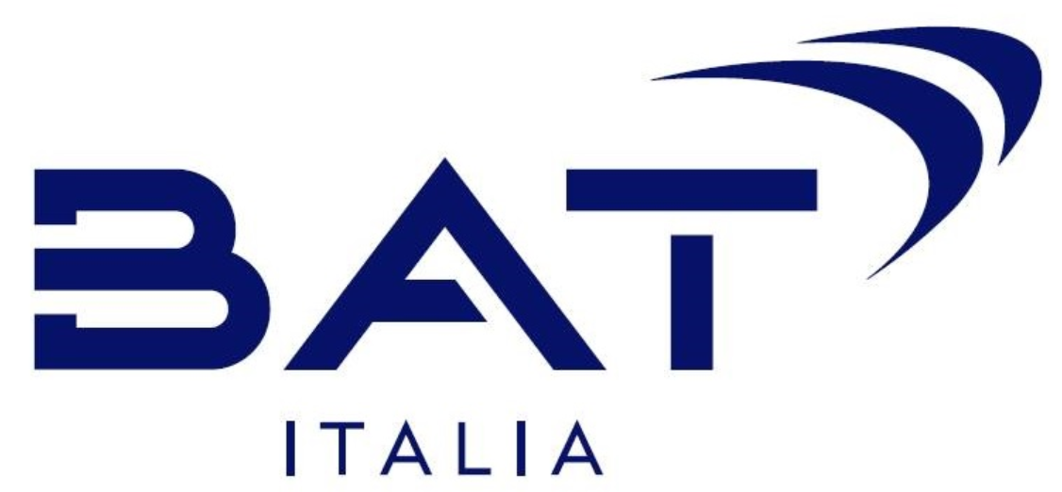

BAT Italia è parte del Gruppo BAT, fondato nel 1902, con sede a Londra.
Azienda leader mondiale nei beni di largo consumo con un portafoglio prodotti multi-category nel settore del tabacco, BAT impiega oggi oltre 50.000 persone, opera in più di 175 mercati e ha 75 stabilimenti produttivi su scala globale. Nominata nel 2022, per il 21° anno consecutivo, Sustainability Leader e unica azienda del suo settore ad essere inserita nel prestigioso Dow Jones Sustainability World Index, BAT è impegnata nella realizzazione di un futuro migliore, A Better Tomorrow™, riducendo il suo impatto ambientale e quello della propria attività sulla salute, offrendo ai propri consumatori, fumatori adulti, il più ampio portafoglio di prodotti alternativi a potenziale rischio ridotto a base di nicotina.
In questo quadro, BAT ha inoltre stabilito ambiziosi obiettivi nell’ambito ESG (Environment, Society, Governance), come il raggiungimento della carbon neutrality entro il 2030 (entro il 2050 su tutta la sua filiera), l’eliminazione della plastica monouso non necessaria e l’utilizzo esclusivo di imballaggi in plastica riciclabile, riutilizzabile o compostabile entro il 2025.
Come ultima pietra miliare nel percorso di BAT per affrontare il cambiamento climatico e costruire un domani migliore, BAT ha pubblicato nell’ottobre 2022 il suo Piano di transizione verso basse emissioni di carbonio, che illustra le azioni che sta intraprendendo per raggiungere i suoi obiettivi climatici. Tra questi, il dimezzamento delle emissioni di carbonio in tutte le sue operazioni entro il 2030, e il loro azzeramento lungo tutta la filiera entro il 2050.
Con circa 400 dipendenti, nel 2023 BAT Italia ha ottenuto per il dodicesimo anno consecutivo la certificazione “Top Employer Italia”. BAT ha ottenuto anche la certificazione Top Employer Europe insieme a quella Top Employer Global. Nel 2020, BAT è stata inserita tra i prestigiosi Diversity Leader globali dal Financial Times e, nel 2022, è stata inserita nuovamente anche tra i Climate Leader globali indicati dal noto quotidiano finanziario.
Il portafoglio strategico dell’azienda è costituito da diversi marchi globali di sigarette tradizionali – in Italia è presente con alcuni brand internazionali tra cui Rothmans, Lucky Strike, Vogue, Dunhill, Kent, e nazionali, come MS – completato da una vasta e crescente gamma di prodotti non soggetti a combustione, le cosiddette New Categories a potenziale rischio ridotto di BAT. Queste comprendono prodotti da vaping, le cd sigarette elettroniche, che includono in Italia i prodotti a marchio Vuse; prodotti a tabacco riscaldato come glo™, il dispositivo di ultima generazione che grazie all’esclusiva Induction Heating Technology™ scalda rapidamente il tabacco fino ad una temperatura di 260°, senza bruciarlo; e prodotti denominati Modern Oral (attualmente non distribuiti in Italia) che includono sacchetti di nicotina senza tabacco per uso orale. Nel portfolio internazionale di BAT vi sono poi anche prodotti orali tradizionali come lo snus e il tabacco da fiuto.
L’azienda continua a sostenere con chiarezza che le sigarette tradizionali soggette a combustione comportano seri rischi per la salute e l’unico modo per evitarli è non iniziare o smettere di fumare. BAT incoraggia coloro che altrimenti continuerebbero a fumare a passare completamente ad alternative al fumo che siano scientificamente comprovate come a rischio ridotto. L’ambizione di BAT è di avere su scala globale 50 milioni di consumatori dei suoi prodotti non soggetti a combustione entro il 2030 e di generare ricavi pari a 5 miliardi di sterline dalle New Categories entro il 2024.
Grazie alla forte connotazione di azienda dai fondamenti italiani ma dal respiro internazionale, BAT Italia ha assunto un ruolo di grande valore strategico per il sistema economico nazionale e concorre in modo significativo alla crescita dell’economia italiana, contribuendo con oltre 2 miliardi di euro l’anno alle entrate erariali dello Stato.
BAT è quotata alla Borsa di Londra.
Nel 2022, abbiamo registrato 22,5 milioni di consumatori dei nostri prodotti non soggetti a combustione, con un aumento di 4,2 milioni rispetto al full year 2021. Il Gruppo BAT ha generato un fatturato di 27,65 miliardi di sterline nel 2022, con un utile dalle operazioni pari a 10,5 miliardi.
In partnership con Interporto Trieste S.p.A. e l'Autorità di Sistema Portuale del Mare Adriatico Orientale, BAT Italia sta realizzando il suo nuovo "A Better Tomorrow™ Innovation Hub", nella città di Trieste: un centro di innovazione e sostenibilità di livello mondiale per un investimento totale fino a 500 milioni di euro in 5 anni e circa 2.700 futuri posti di lavoro stimati, tra diretti e indiretti. Uno spazio di oltre 20mila metri quadrati che oltre ad ospitare un nuovo centro di produzione per i prodotti a potenziale rischio ridotto di BAT (in cui saranno sviluppati anche dei prodotti per la terapia sostitutiva della nicotina), ospiterà anche una Digital boutique dell’azienda, ossia un laboratorio di innovazione e centro di eccellenza per la trasformazione digitale e il digital marketing di BAT.
Un progetto che supporta la strategia di BAT volta a costruire A Better Tomorrow™, un futuro migliore, riducendo l'impatto della propria attività sulla salute e sull’ambiente, con l’impegno di offrire un futuro più verde, più equo, innovativo e più inclusivo per dipendenti, azionisti, consumatori e le comunità in cui opera. La struttura sarà inoltre realizzata seguendo elevati standard di sostenibilità al fine di ridurre il suo impatto ambientale e avrà l'obiettivo di essere carbon neutral, con una particolare attenzione all'efficienza energetica, all'utilizzo di fonti rinnovabili e alla tutela dell'ambiente, compresa la realizzazione di un impianto fotovoltaico per la produzione di energia.
Per approfondimenti: www.batitalia.com, www.bat.com, www.bat-science.com, www.discoverglo.it, www.vuse.com/it/it/

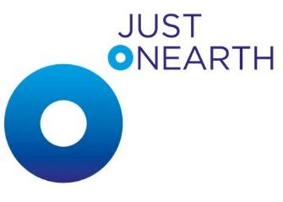

JustOnEarth è una startup tecnologica specializzata nella realizzazione di algoritmi di Intelligenza Artificiale per l’interpretazione di dati satellitari, che aiuta le grandi aziende e le istituzioni a realizzare progetti di sostenibilità ambientale. Il framework di analisi proprietario utilizza le informazioni messe a disposizione dalle varie reti satellitari, radar terrestri, open-data per fornire risposte concrete, scientifiche e data-driven ai temi urgenti dettati dall’Agenda 2030. I nostri servizi di monitoraggio, analisi dei rischi e sviluppo di modelli previsionali aiutano gli stakeholder a prendere decisioni migliori, ovvero più sostenibili e innovative. Grazie ai dati satellitari ed ai modelli di machine learning, siamo in grado di definire con precisione un fenomeno, e fornire analisi predittive utili nella gestione del rischio e nell’efficientamento dei modelli di risposta.
JustOnEarth ha realizzato ad oggi progetti di monitoraggio di abbattimento del littering, analisi della qualità dell’aria, valutazione della sostenibilità degli eventi culturali, water management, ripopolamento marino, ottimizzazione dell’utilizzo di acqua e concimi nell’agricoltura.
https://justonearth.it/

Question Mark Communication è un’agenzia di confine. Quello in cui il mondo fisico e digitale si incontrano, si contaminano, si confondono fino a diventare l’unico ambiente possibile. Creano esperienze fluide e memorabili capaci di attraversare qualsiasi media. Analizzano dati e trend e li traduciamo in progetti, eventi e campagne in grado di parlare tutti i linguaggi della comunicazione. Lavorano per trasformare esigenze in risultati, raggiungendo obiettivi concreti e misurabili. Intercettano il pubblico ovunque esso sia, in strada o sullo schermo di un device, a un evento fisico o su una bacheca virtuale, perché la relazione con le persone non può avere una sola dimensione. Credono nelle persone, nell’innovazione e nelle competenze. Nella creatività e nel lavoro di squadra.
Contatti: https://www.questionmark.it/

